ماگماتیسم کربونیفر – پرمین در ایران
رخنمون های سنگی مربوط به پرمین و کربونیفر از بیشتر نقاط ایران به ویژه پهنه ساختاری البرز، ایران مرکزی، سنندج سیرجان و زاگرس گزارش شده اند (از جمله آباده، بلده، طبس، شهمیرزاد، سرجان، آق دربند، دامنه جنوبی البرز، شاهرود، جلفا، فریمان) و با اسامی سازندهای سردر، شیشتو، جمال، جیرود، مبارک، درود، روته، نسن، گچال، سورمق، همبست، فراقون، دالان، خوف، جلفین، مرغابین، بوج و گروه خواجو شناخته میشوند. لیکن با فعالیتهای ماگمایی صورت گرفته در این دوره های زمانی را میتوان به دو دسته تقسیم کرد:
- فعالیتهای ماگمایی عمدتاً آتشفشانی مثل پهنه ساختاری البرز و سنندج – سیرجان
- فعالیتهای ماگمایی به صورت تودههای نفوذی گرانیتوئیدی در پهنههای ساختاری البرز و سنندج – سیرجان مثل توده گرانیتوئیدی تویه دروار، توده گرانیتوئیدی حسن رباط، توده گرانیتوئیدی هریس، تودههای گرانیتوئیدی میشو.
در پهنه ساختاری البرز فعالیتهای ماگمایی عمدتاً آتشفشانی پرمین در محدوده نقشههای زمینشناسی 250000 : 1 آمل، چالوس و قزوین و رشت و یا نقشههای زمینشناسی 100000 : 1 آمل، بلده، مرزن آباد لنکران رخنمون دارند. از جدیدتریم مطالعات صورت گرفته در این زمینه میتوان به پژوهشهای دلاوری (1396) و کاظمی (حدیقه خاتون) (1398) اشاره کرد. گوشهای از یافتههای آنها در اینجا ارائه شده است. مقالاتی نیز توسط محققین نامبرده و همکارانشان به چاپ رسیده که در ادامه به آنها اشاره شده است.
لازم به ذکر است بازشدگی نئوتتیس در جنوب ایران و بسته شدن پالئوتتیس در شمال ایران نیز در همین بازه زمانی صورت گرفته و یا آغاز شده است.
در ضمن برای دستیابی به اطلاعات بیشتر، مطالب مختصری در مورد چینهشناسی کربونیفر و پرمین در ایران در پایان همین آورده شده است تا علاقهمندان از آن بهره مند شوند.

فعالیتهای ماگمایی پرمین در پهنه ساختاری البرز
توالی نسبتاً کاملی از واحدهای سنگ چینهای پرمین شامل سازندهای دورود (عمدتا از ماسه سنگ و شیل)، روته (عمدتا از سنگ آهک با بین لایه هایی از مارن) و نسن (عمدتا از سنگ آهک و شیل) در البرز مرکزی از سیاه بیشه و هریجان در جاده چالوس تا یوش، بلده، زرین کمر و ورازان در جنوب آمل، در استان مازندران رخنمون دارد.
در این توالی، سنگ های آتشفشانی و نفوذی کم عمق بازی آلکالن در سازندهای دورود و روته رخنمون دارند.
این سنگ ها در سازند دورود به صورت دایک و توده های کوچک دیابازی، میکروگابرویی و لامپروفیری و در بخش بالایی سازند روته به شکل بازالت به همراه آذرآواری های وابسته دیده می شوند.
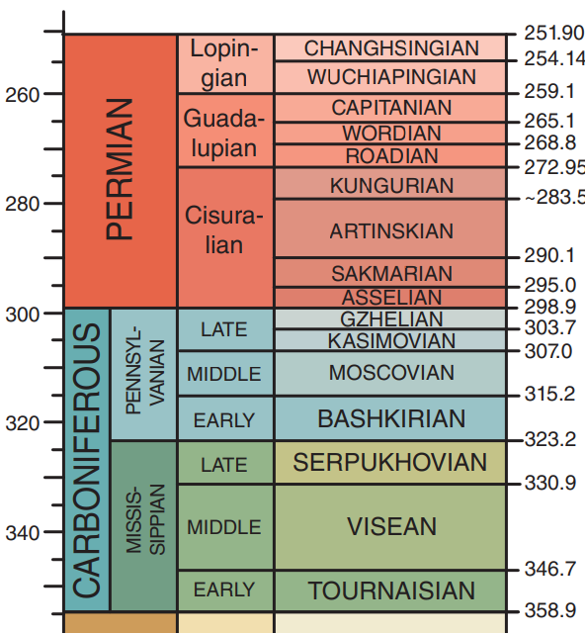
ستون چینه شناسی و مقیاس زمانی دورههای کربونیفر و پرمین.

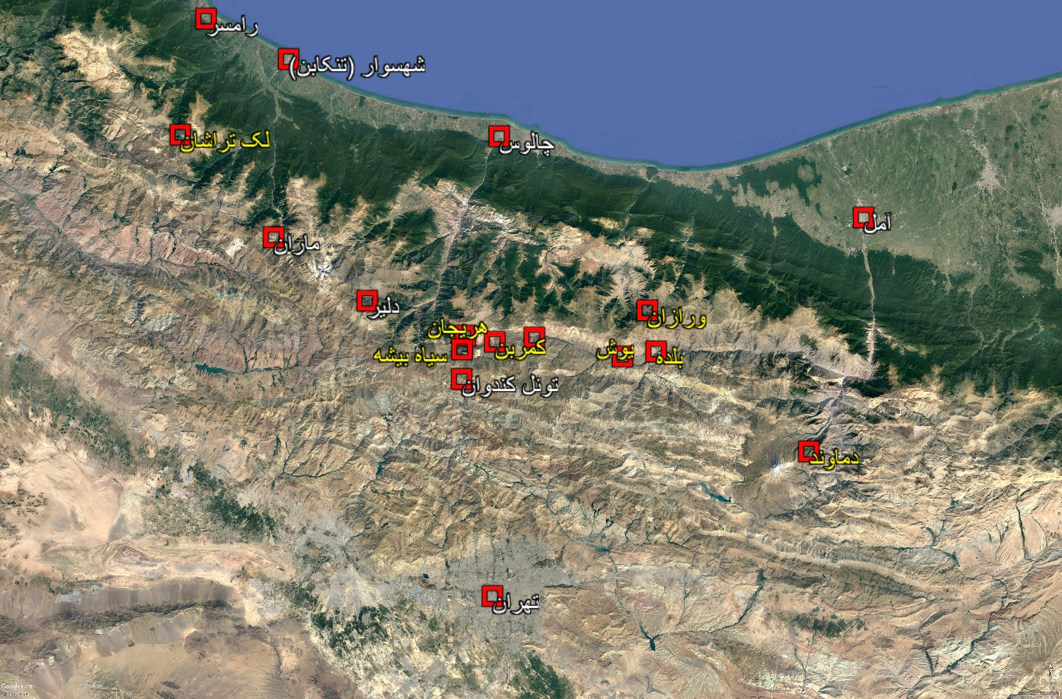
تصویر ماهوارهای نشان دهنده محل تقریبی پراکنگی رخنمون های پرمین از بلده تا سیاه بیشه و ادامه آن به سمت شمال غرب (تا جنوب شهسوار). به موقعیت شهرهای آمل، چالوس، تنکابن، رامسر و تهران توجه کنید.

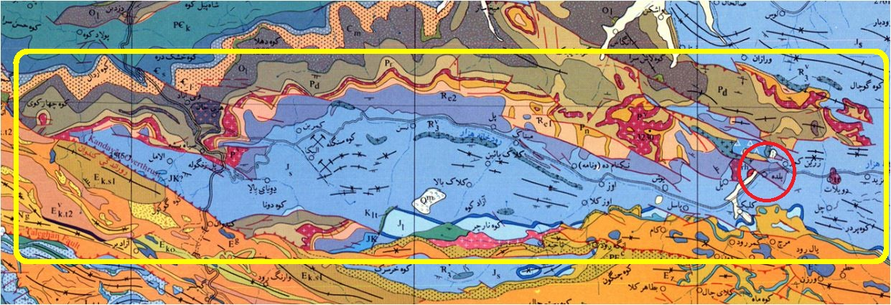
بخشی از نقشه زمینشناسی 250000 : 1 آمل که در آن سنگهای آذرین بازیک پرمین با نمادPv نشان داده شده اند. موقعیت شهر بلده در پایین سمت راست شکل مشخص است. این رخنمونها (نوار قرمز رنگ – با راستای کلی شرقی - غربی) با یک کادر زرد رنگ محصور شدهاند.

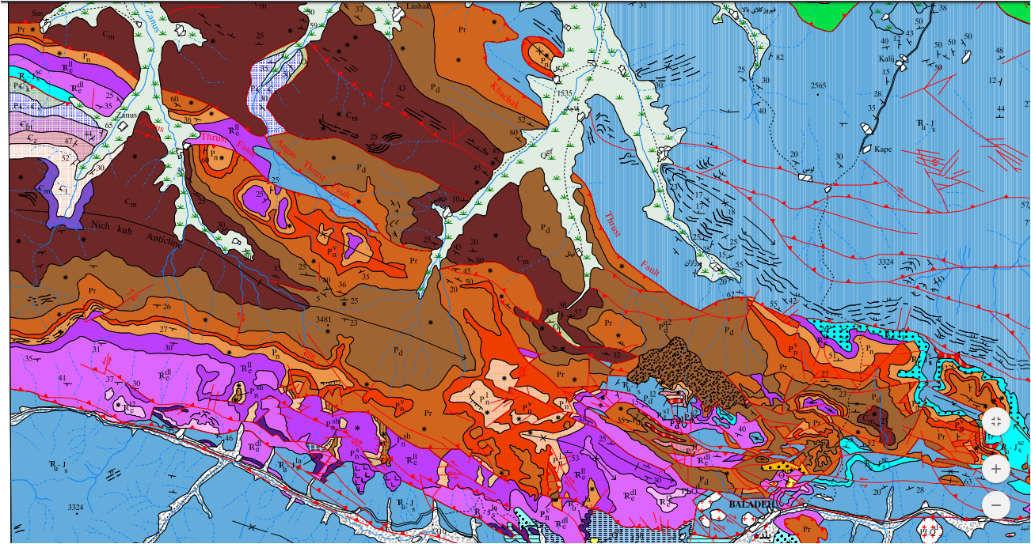
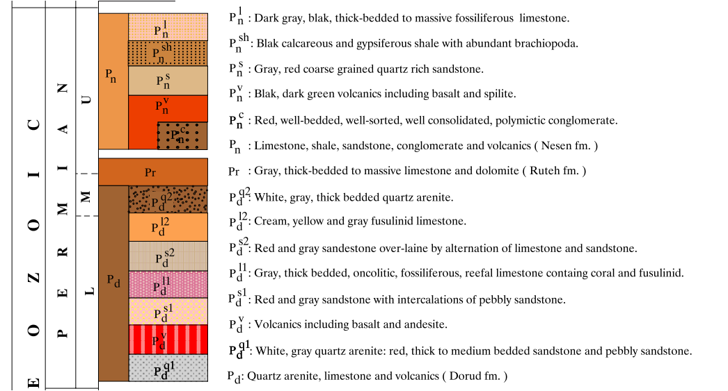
بخش از نقشه زمینشناسی 100000 : 1 بَلَدِه که در آن سنگهای آذرین بازیک پرمین با نماد Pv^{n} و Pv^{d} نشان داده شده اند. موقعیت شهر بلده در پایین سمت راست شکل مشخص است.

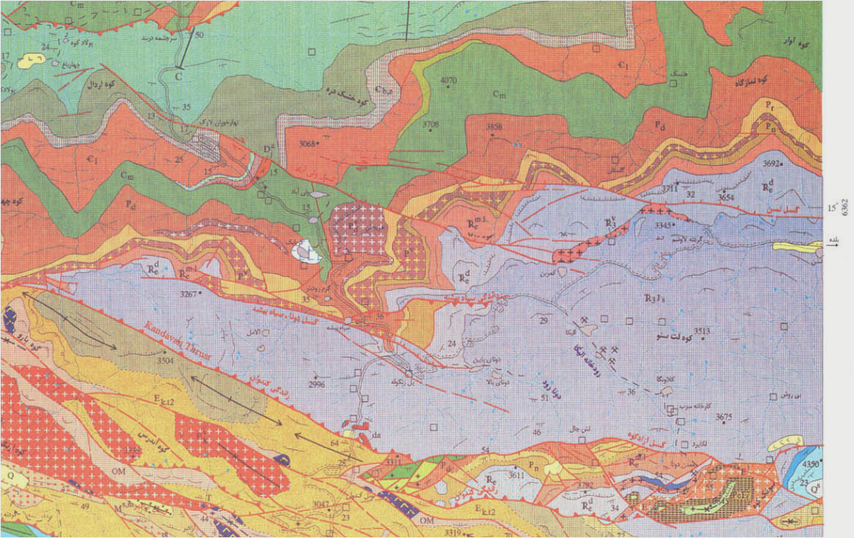
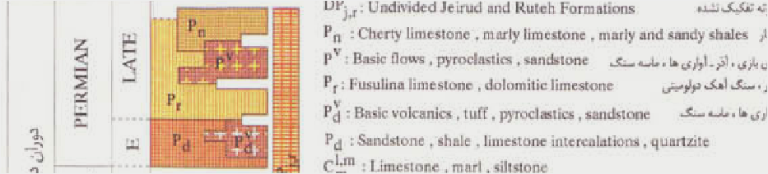
بخشی از نقشه زمینشناسی 100000 : 1 مَرزَن آباد که در آن سنگهای آذرین بازیک پرمین با نماد Pv^{n} و Pv^{d}
نشان داده شده اند. این نقشه در ادامه بخش غربی نقشه بلده واقع میشود.

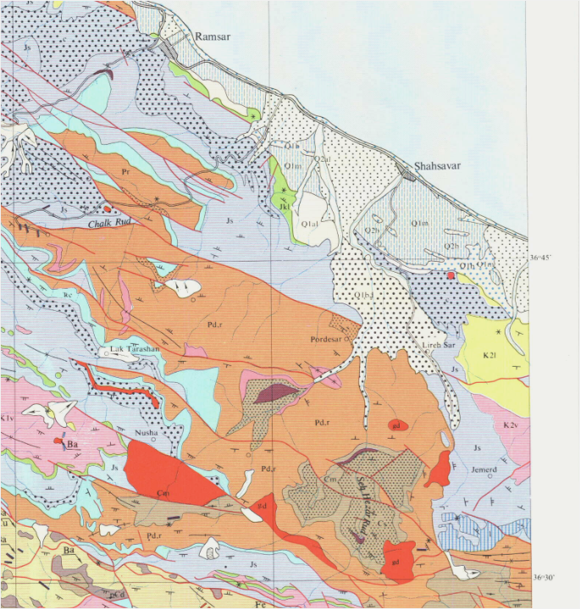
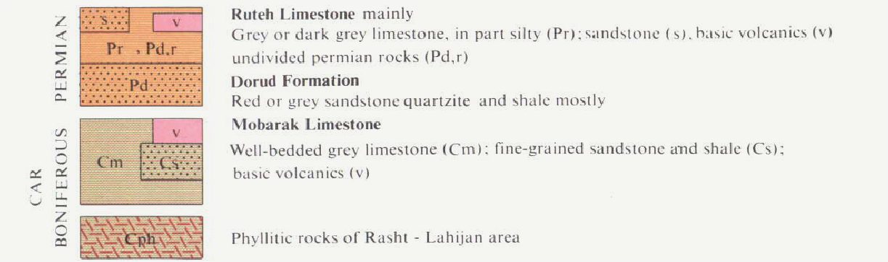
بخش از نقشه زمینشناسی 250000 : 1 قزوین و رشت که در آن سنگهای آذرین بازیک پرمین با نمادv و رنگ صورتی نشان داده شدهاند. این نقشه در ادامه بخش غربی نقشه آمل واقع میشود. دقت کنید که رخنمونهای پرمین تا جنوب شهسوار (یا تنکابن) ادامه پیدا میکند. دقت نمایید در توالی کربونیفر نیز فعالیتهای آتشفشانی دیده میشود.

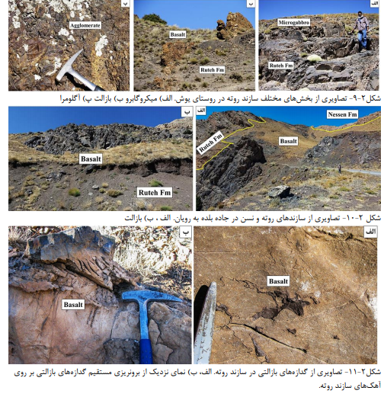

ترکیب این سنگ ها عمدتا در محدوده بازیک (بازالت و گابرو) و برخی از دایک ها دارای ترکیب لامپروفیری هستند.

کانیهای اصلی سازنده بازالتها و دیابازها پلاژیوکلاز، کلینوپیروکسن و گاهی الیوین هستند و در میکروگابروها نیز پلاژیوکلاز، کلینوپیروکسن یافت میشود. لامپروفیرها، آمفیبول (هورنبلند سبز) به وفور یافت میشود.

دیابازها و میکروگابروها بافت‌های افیتیک، ساب‌افیتیک، پوئی‌کیلیتیک، پوئی‌کیلیتی، افیتیک، اینترگرانولار و میکروگرانولار متشکل از کانی‌های اصلی پلاژیوکلاز و کلینوپیروکسن هستند. دایک‌های لامپروفیری نیز بافت میکرولیتی پورفیری متشکل از پلاژیوکلاز، کلینوپیروکسن و آمفیبول فراوان هستند.

روانه‌های بازالتی موجود در سازند روته دارای بافت‌های بادامکی، هیالومیکرولیتیک پورفیری، میکرولیتیک پورفیری، هیالوپورفیری، اینترسرتال و تراکیتی هستند و دارای کانی‌های اصلی پلاژیوکلاز، کلینوپیروکسن و گاهی الیوین هستند و حفره‌های (بادامک‌های) آنها توسط کانی‌های ثانویۀ کلریت، کلسیت و کوارتز پر شده‌اند. منطقه‌بندی ترکیبی و بافت غربالی در کلینوپیروکسن و پلاژیوکلاز و بافت اسکلتی و تحلیل‌رفتگی حاشیۀ بلورها در الیوین‌ها و کلینوپیروکسن‌ها دیده می‌شود.

از دیگر ویژگی‌های مهم سنگ‌های آتشفشانی منطقه، وجود منطقه‌بندی ترکیبی، بافت غربالی و حالت‌های عدم‌تعادل در درشت‌بلورهای الیوین، پلاژیوکلاز و کلینوپیروکسن است. در برخی موارد، درشت‌بلورها شکل اسکلتی، حالت خوردگی و ادخال‌هایی از سایر کانی‌ها دارند. بافت غربالی حاصل به‌دام‌افتادن ادخال‌های مذاب در بلور است.
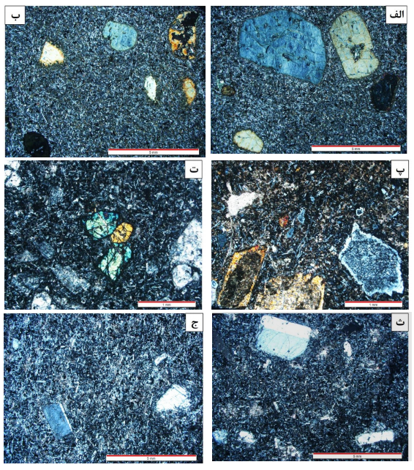
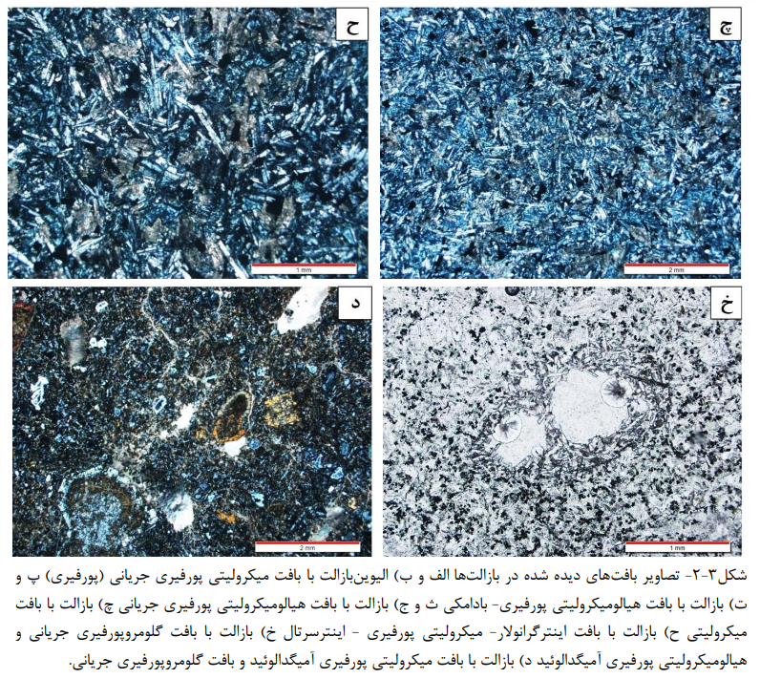

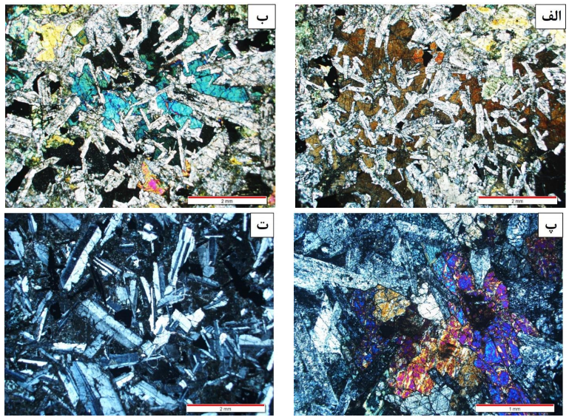
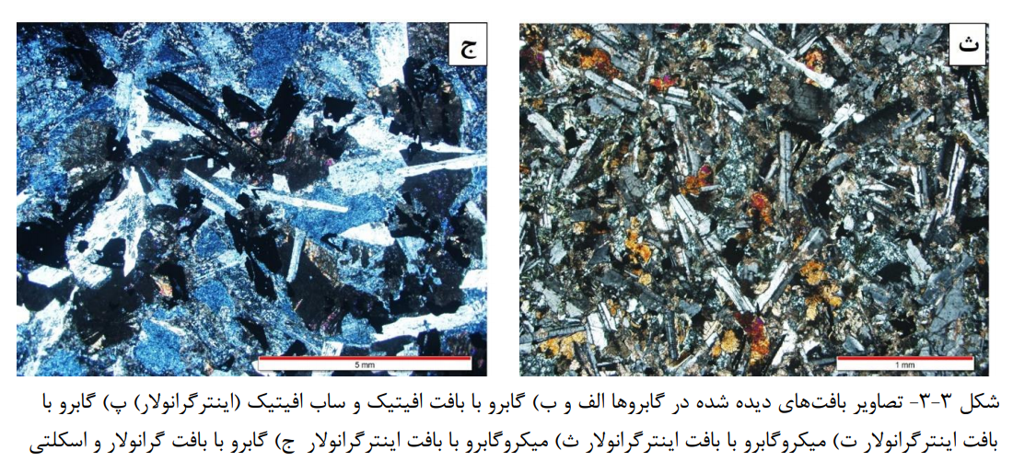

توده های کم عمق میکروگابرویی و لامپروفیری درون سازند دورود، درحقیقت ماگمای باقیمانده و منجمد شده در مجاری تغذیه کننده فعالیت آتشفشانی بازالتی در بخش بالایی سازند کربناته روته هستند.
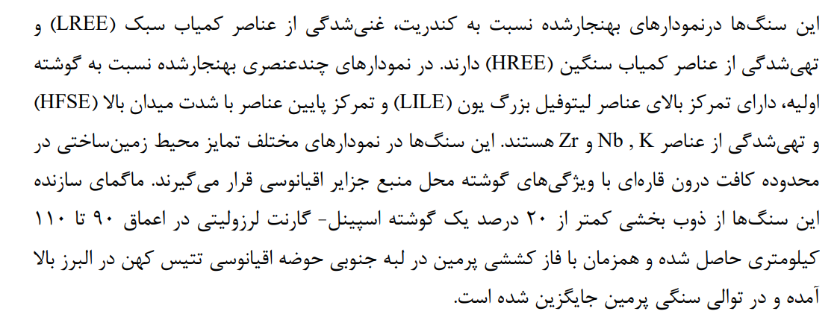
برخلاف گزارش‌های پیشین، سنگ‌های آذرین نفوذی به‌عنوان ماگمای باقیمانده و منجمد‌شده در مجاری تغذیه‌کنندۀ فعالیت آتشفشانی بخش بالایی سازند روته گسترش چشمگیری در منطقه دارند؛ همچنین جایگاه دقیق سنگ‌چینه‌ای واحد بازالتی بین سازندهای روته و نسن نیست، بلکه داخل بخش بالایی سازند روته است.

به نظر می رسد در زمان پرمین، هنوز پهنه البرز به صورت یک حوضه کششی کافتی کم عمق درجنوب اقیانوس پالیوتتیس جای داشته و فعالیت ماگمایی آن با زمین ساخت کششی اواخر پالیوزوییک در حاشیه شمالی گندوانا منطبق بوده است.

پرمین در البرز
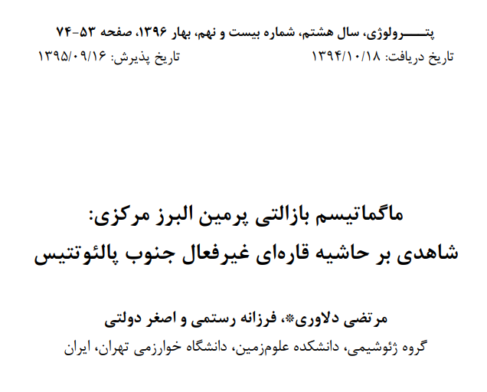
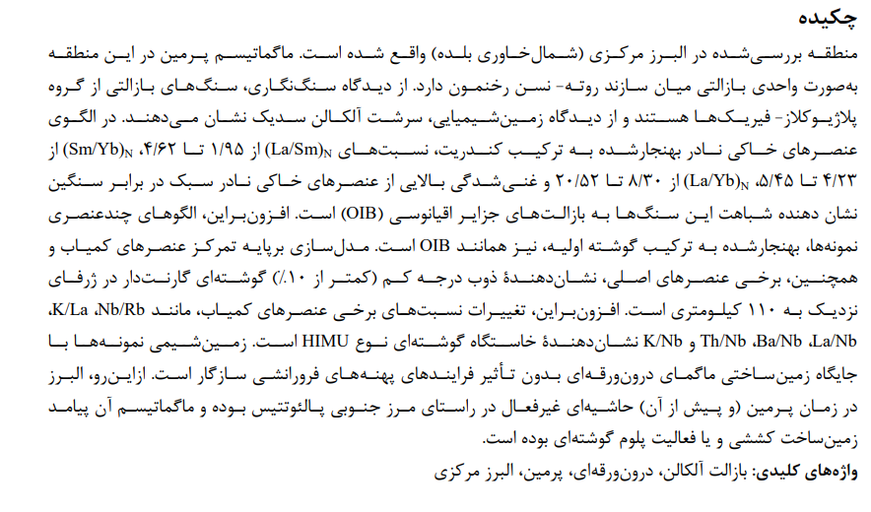
همانطور که قبلاً اشاره شد: کاظمی، 1398 و کاظمی و همکاران، 1397 ضمن بررسی دقیق توالی پرمین جایگاه سنی دقیق این بازالتها را بخش بالایی سازند روته در نظر گرفتهاند.

در البرزپرمین
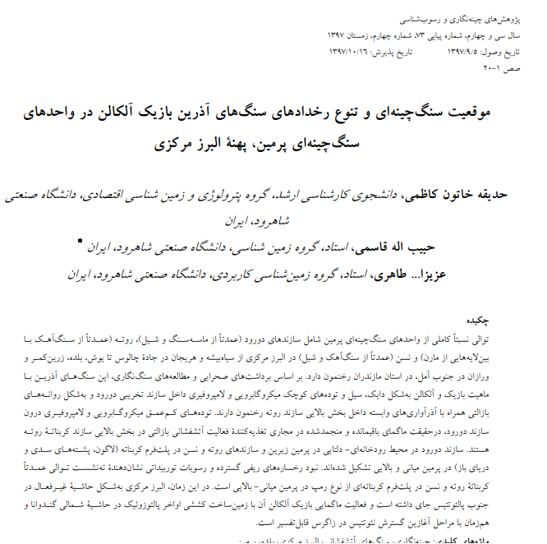

سنگ‎هاي آتشفشاني پرمين (آقانباتی):
در زون سنندج – سيرجان، به ويژه در نواحي گلپايگان، اليگودرز و حاجي‎آباد، بخش بزرگي از سنگ‎هاي پرمين از نوع بازالت و يا ديابازهاي قليايي با ضخامت و گستردگي زياد هستند و گاه با رسوبات نوع فليشی همراه‎ هستند. بر اساس فراواني سنگ‎هاي آتشفشاني قليايي پرمين در زون سنندج – سيرجان حتمالاً فازهاي ديررس هرسي‎نين موجب تجديد فعاليت كافت‎هاي درون قاره‎اي در سنندج – سيرجان شده و خود مقدمه‎اي براي نازك شدگي پوسته و جدايش صفحة ايران از عربستان بوده است.
به غیر از پهنة سنندج – سيرجان، در كوه‎هاي البرز، به ويژه در درة چالوس و درة جاجرود، در مرز بالاي سازند روته و يا به صورت ميان‎لايه در سازند نسن، گدازه‎هاي بازي (بازالتی) وجود دارند كه اغلب در اثر دگرساني به افق‎هاي آهن‎دار و يا عدسي‎هاي بوكسيت ولاتريت تبديل شده‎اند.
در آذربايجان و در ايران مركزي سنگ‎هاي آتشفشاني پرمين گزارش نشده‎اند ولي وجود افق‎هاي بوكسيت ولاتريت در نقاط مختلف نواحي مذكور، ممكن است حاصل هوازدگي سنگ‎هاي آتشفشاني پرمين باشد. هرچند هوازدگي سنگ‎هاي كربناتي نيز نقش داشته‎اند.
در استان چهارمحال و بختياري، در نزديكي دوپُلان، بين سنگ‎هاي پرمين و ترياس زاگرس، رديف به نسبت ضخيمي از بازالت و ريوليت با موقعيت چينه‎شناسي بسيار روشن ديده مي‎شود (امامي، 1379).
از جنوب باختري مشهد تا شمال خاوري فريمان، تكاپوهاي آتشفشاني پرمين از نوع گدازه‎هاي بازالتي و يا ديابازي است كه به رنگ تيره و ساخت بالشي شاخص ‎است. گدازه‎هاي بازي ياد شده بخشي از منشورهاي برافزايشي هستند كه تشكيل آنها در زميندرز تتيس كهن حتمي است.

مطالعات جدیدی توسط محسن مباشری در قالب رساله دکترا و چند مقاله در ارتباط با سنگهای آتشفشانی دونین - پرمین شمال شرق ایران صورت گرفته است. علاقمندان برای دستیابی به اطلاعات بیشتر به رساله و مقالات نامبرده و همکارن وی رجوع کنند. گزیده کوتاهی از آنها در زیر نشان داده شده است.
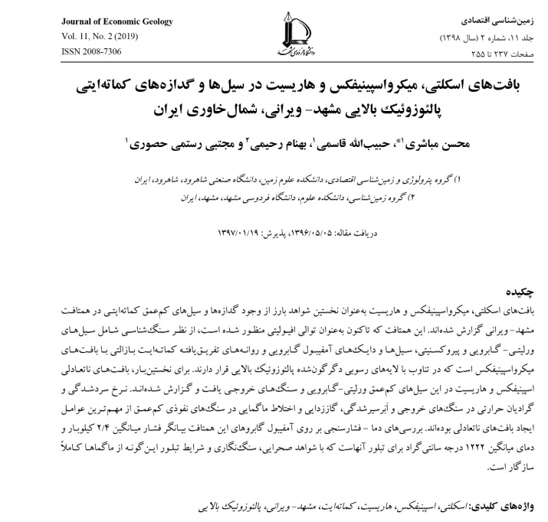
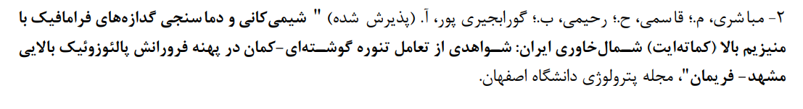

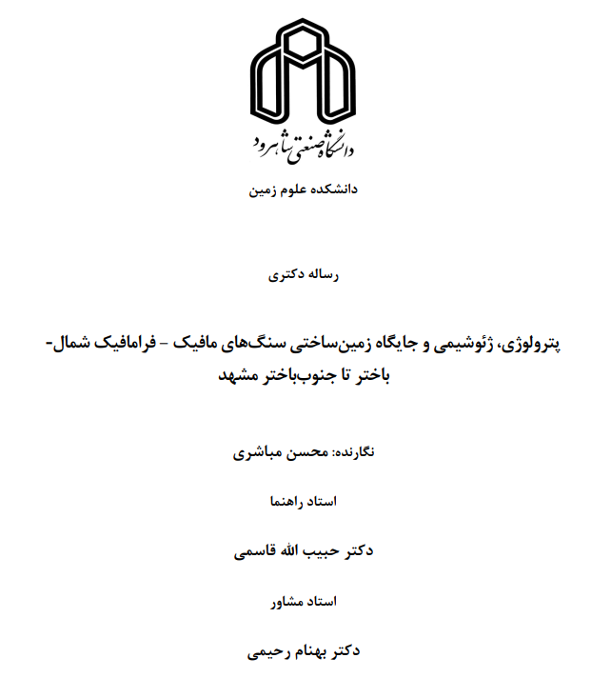

مؤمن‎زاده (1360)، به يك فاز فلززايي به سن پرمين باور دارد كه مواد معدني قابل توجه آن در البرز از نوع سرب، روي، باريت و نقره است. كانسار سرب و نقرة دونا – اليكا در البرز مركزي و انجيرة يزد و به احتمال، سياه كوه عقدا در ايران مركزي، نمونه‎‎هايي از كانسارهاي همزاد آتشفشاني پرمين هستند.

ماگماتیسم گرانیتوئیدی کربونیفر - پرمین در البرز، سنندج سیرجان و آذربایجان

بر اساس تعیین سن های رادیومتری صورت گرفته به روش اورانیم – سرب چند توده نفوذی که تعلق داشتن آنها
به بازه زمانی پرمین تقریباً قطعی شده است عبارتند از:

توده گرانیتوئیدی تویه دروار،
جنوب غرب دامغان در پهنه ساختاری البرز
سن 3 ± 325 میلیون سال

توده گرانیتوئیدی حسن رباط، جنوب شرق گلپایگان
در پهنه ساختاری سنندج – سیرجان
سن 6/3 ± 3/288 میلیون سال

تودههای گرانیتوئیدی گردنه قوشچی، جنوب شرق سلماس
در پهنه ساختاری سنندج – سیرجان (یا ارومیه دختر)
حدود 320 میلیون سال

توده گرانیتوئیدی هریس، شمالغرب شبستر،
در پهنه ساختاری سنندج – سیرجان (یا ارومیه دختر)
سن 34 ± 306 میلیون سال

تودههای گرانیتوئیدی میشو، جنوب شرق مرند،
در پهنه ساختاری سنندج – سیرجان (یا ارومیه دختر)

سن نسبی یا چینه شناسی پرمین

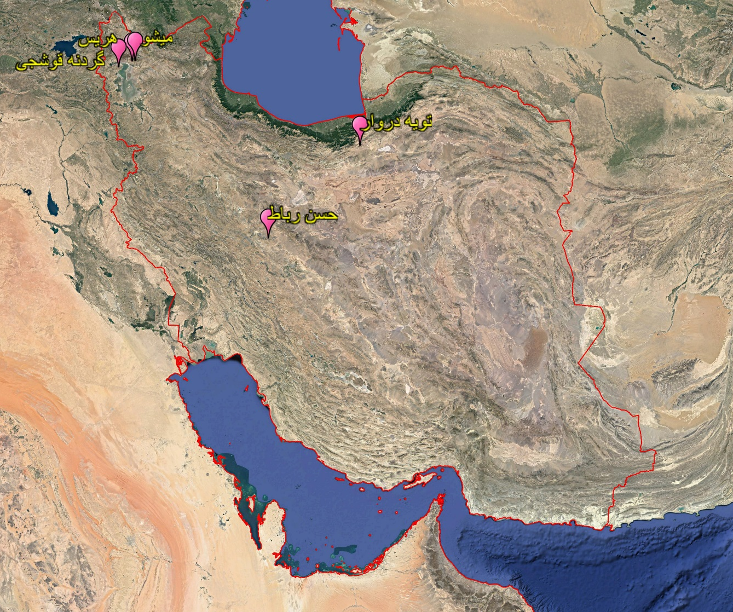
پراکندگی توده های گرانیتوئیدی به سن کربونیفر – پرمین بر روی تصویر ماهواره ای ایران
****** این تودههای گرانیتوئیدی به انواع تیپ های گرانیتوئیدی S، I، و A تعلق دارند و ترکیب سنگ شناسی آنها طیف ترکیبی گابرو، مونزوگابرو، دیوریت، سیینیت، مونزونیت، کوارتزمونزونیت، گرانودیوریت و گرانیت را شامل میشود ولی فراوانی هر یک از این اعضاء در مناطق مختلف، متغیّر است. در نقاط مختلف دارای کانی شناسی متفاوتی هستند ولی غالباً دارای پلاژیوکلاز، ارتوکلاز، کوارتز، هورنبلند سبز و بیوتیت میباشند. زیرکن، اسفن، کانیهای اوپک (ایلمنیت و تیتانومگنتیت)از کانیهای فرعی سازنده این سنگها به حساب میآیند. دارای ماهیت کالکوآلکالن و در مواردی آلکالن میباشند. جایگاه تکتونیکی آنها غالباً درون ورقه قارهای است و برخی از آنها نظیر توده گرانیتوئیدی حسن رباط، قوشچی و احتمالاً میشو شواهدی از فعالیتهای ماگمایی مرتبط با بازشدگی نئوتتیس محسوب میشوند. *****

گرانیتوئیدهای پرمین – کربونیفر
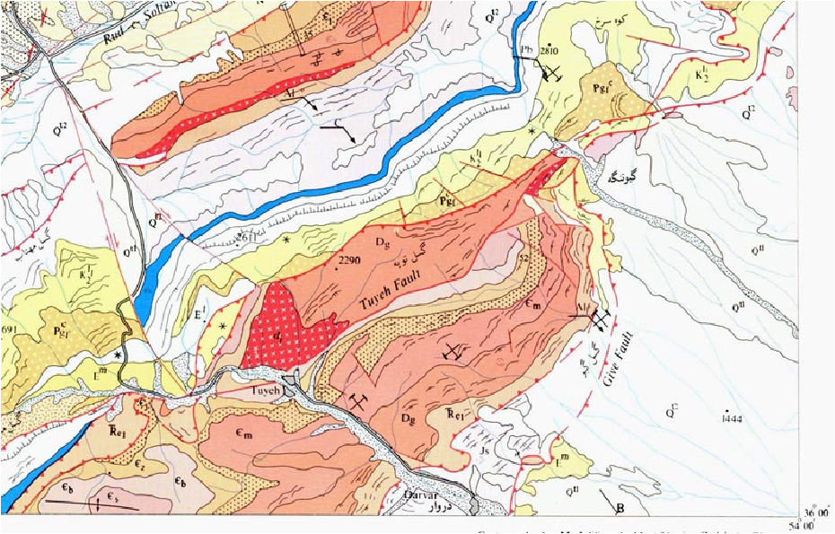 |  | 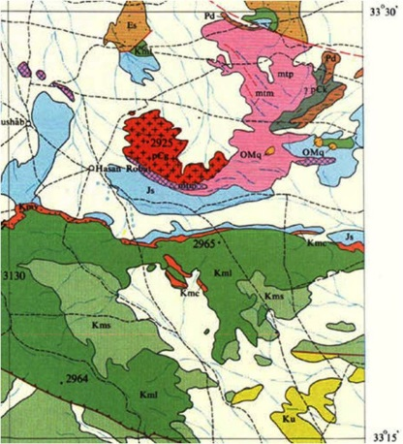
بخشی از نقشه زمینشناسی 100000 : 1 کیاسر  توده گرانیتوئیدی تویه دروار (پرمین – کربونیفر پسین) |  | بخشی از نقشه زمینشناسی 250000 : 1 گلپایگان  توده گرانیتوئیدی حسن رباط (پرمین – کربونیفر پسین)
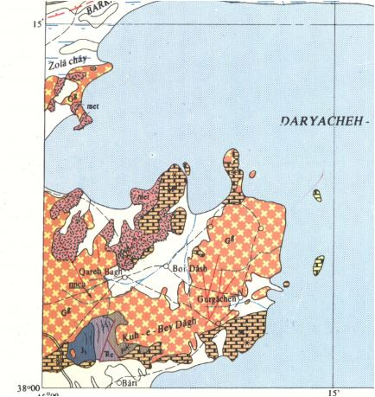 | 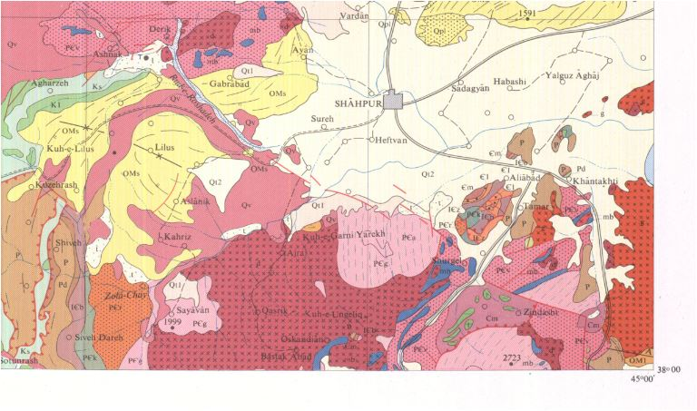
بخشی از نقشه های زمینشناسی 250000 : 1 تبریز (سمت راست) و خوی (سمت چپ)
گردنه قوشچی – پرمین – کربونیفر پسین
بخشی از نقشه زمینشناسی 100000 : 1 مرند
توده گرانیتوئیدی هریس، جنوب شرق مرند یا شمال غرب شبستر
(سن کربونیفر پسین – پرمین، 34 ± 306 میلیون سال)
توده گرانیتوئیدی میشیو نیز در این تصویر دیده میشوند.

مقالات مرتبط با این توده های گرانیتوئیدی در ادامه معرفی شدهاند.
توده گرانیتوئیدی تویه دروار
جنوب غرب دامغان در پهنه ساختاری البرز
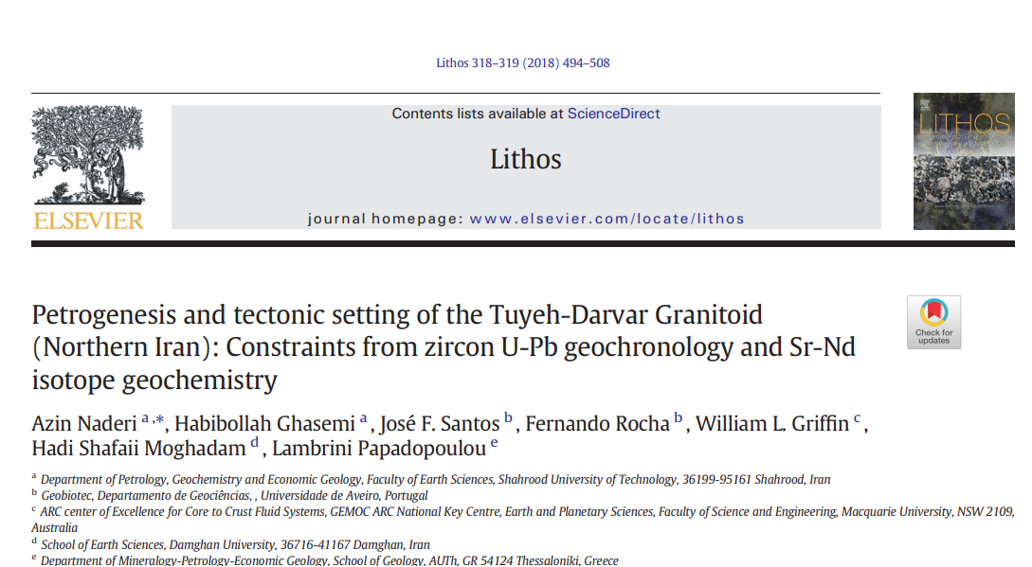
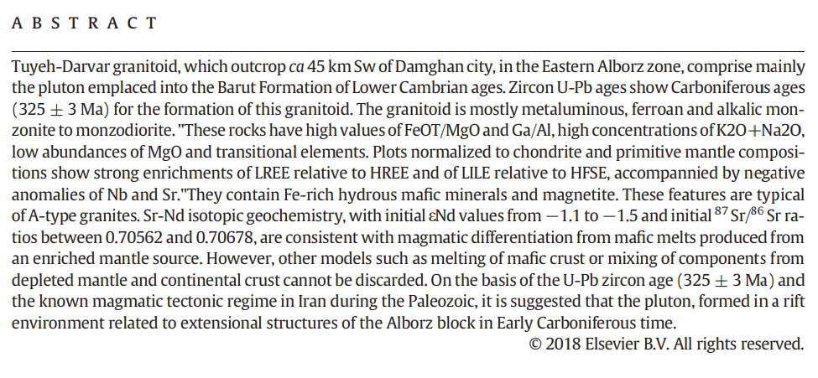
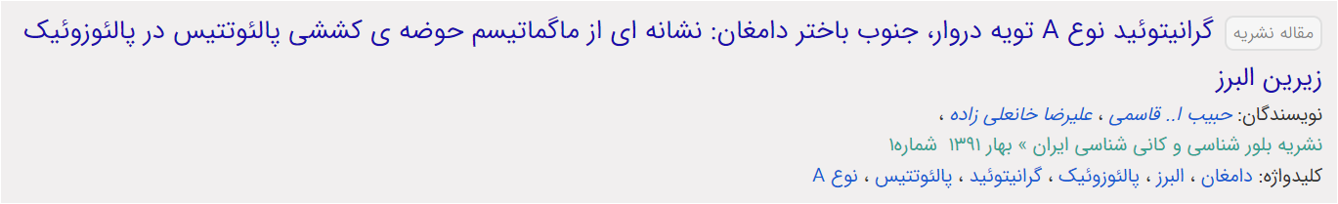
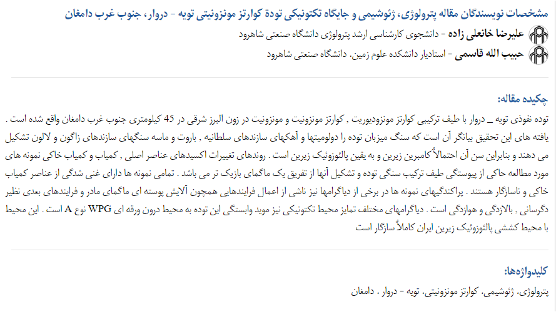
عنوان نشریه:
بلورشناسي و كاني شناسي ايران : بهار 1391 , دوره 20 , شماره 1; از صفحه3تا صفحه24.

عنوان مقاله:

گرانيتوئيد نوع A تويه دروار، جنوب باختر دامغان: نشانه اي از ماگماتيسم حوضه کششي پالئوتتيس در پالئوزوئيک زيرين البرز
نویسندگان:
قاسمي حبيب اله*, خانعلي زاده عليرضا
چکیده:
توده گرانيتوئيدي تويه دروار، واقع در جنوب باختر دامغان، در دامنه جنوبي زون البرز خاوري قرار دارد. اين توده، علي رغم ظاهر يکنواخت در صحرا، داراي طيف ترکيبي ديوريت، مونزوديوريت، مونزونيت، کوارتزمونزونيت و گرانوديوريت با برتري بخش مونزونيتي-کوارتزمونزونيتي است. برخلاف گزارش هاي قبلي مبني بر نفوذ اين توده در سازند جيرود و سن دونين بالايي براي آن، يافته هاي اين پژوهش نشان مي دهند که توده نامبرده در داخل سازندهاي بايندر، سلطانيه، باروت، زاگون و لالون وابسته به پرکامبرين پسين-کامبرين، نفوذ کرده است. نبود دگرگوني همبري چشمگير، حاکي از كمبود شاره ها و طبيعت نسبتا خشک ماگما، حجم كم توده و صعود دياپيري آن در حالت نسبتا جامد و سرد، در اعماق خيلي کم پوسته است. وجود رگه هاي معدني از اکسيدها و هيدرواکسيدهاي آهن و منگنز، فلوريت، باريت، سرب و روي در سنگ هاي ميزبان، غالب بودن بافت هاي دانه اي ريزبلور واکنشي هيپرسالووس تا ساب سالووس (پرتيتي، ميرمکيتي، گرافيک و گرانوفيري)، طبيعت ماگماي قليايي، غني شدگي از عناصر نادر خاکي سبک و ناسازگار (LILE)، مقادير نسبتا بالاي عناصر با شدت ميدان بالا (HFSE) در مقايسه با ديگر گرانيتوئيدها، داشتن CaO و MgO پائين، مقدار بالاي نسبت FeO_{T}/MgO (غالب بودن کاني شناسي مافيک غني از آهن)، بالا بودن نسبت Ga/Al و قرارگيري در موقعيت گرانيتوئيدهاي نوع A در نمودارهاي تمايز محيط زمين ساختي، حاکي از آن است که اين توده از نوع گرانيتوئيدهاي ناكوهزايي زيرگروه A₁ (وابسته به ماگماتيسم کافتي درون ورقهاي) است. شواهد مختلف حاکي از وابستگي نزديک توده گرانيتوئيدي تويه دروار به ماگماتيسم محيط کافتي پالئوزوئيک زيرين (اردوويسين-سيلورين) در سرزمين يکپارچه گندوانايي ايران در آن زمان، در ارتباط با آغاز تشکيل حوضه اقيانوسي پالئوتتيس است که در مناطق مختلفي از ايران، به خصوص البرز و ايران مرکزي و نيز در کشورهاي مجاور گزارش شده است.

توده گرانیتوئیدی حسن رباط، جنوب شرق گلپایگان
در پهنه ساختاری سنندج – سیرجان
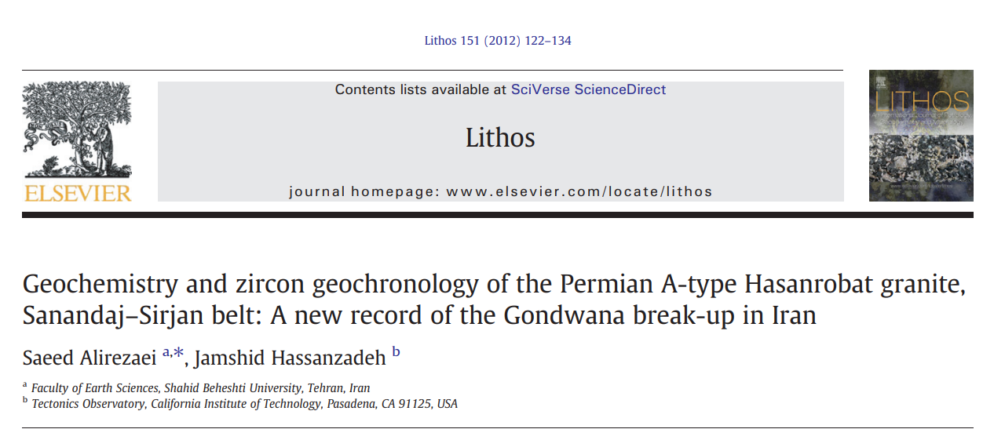
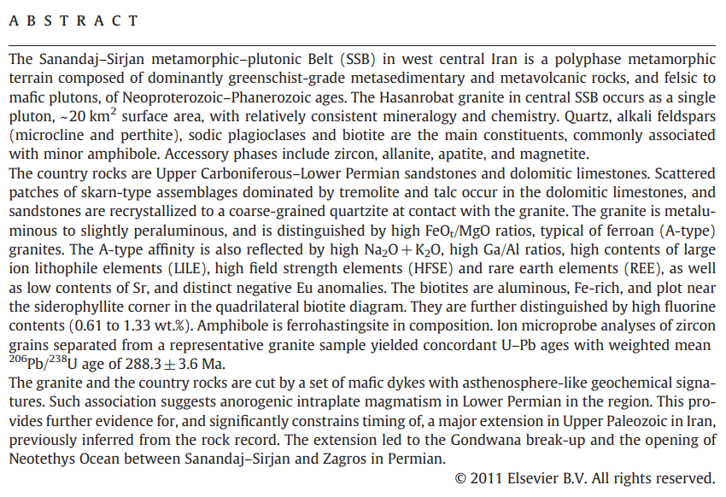
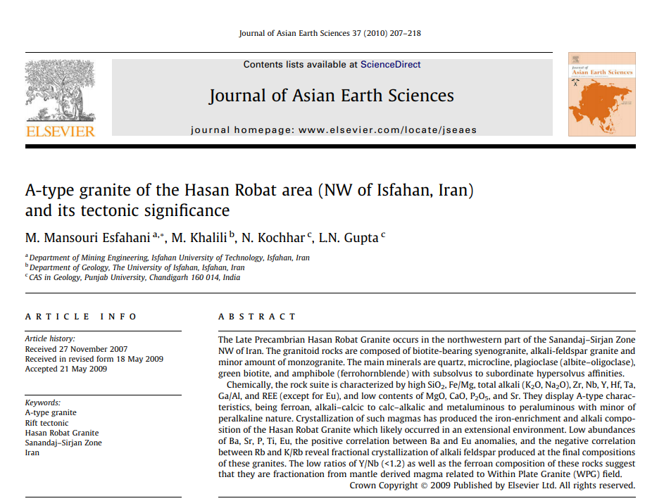

حمیدی، 1392
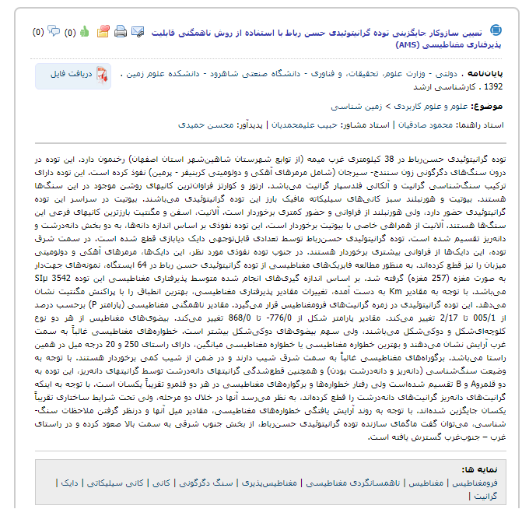

تودههای گرانیتوئیدی گردنه قوشچی، جنوب شرق سلماس
در پهنه ساختاری سنندج – سیرجان یا ارومیه دختر
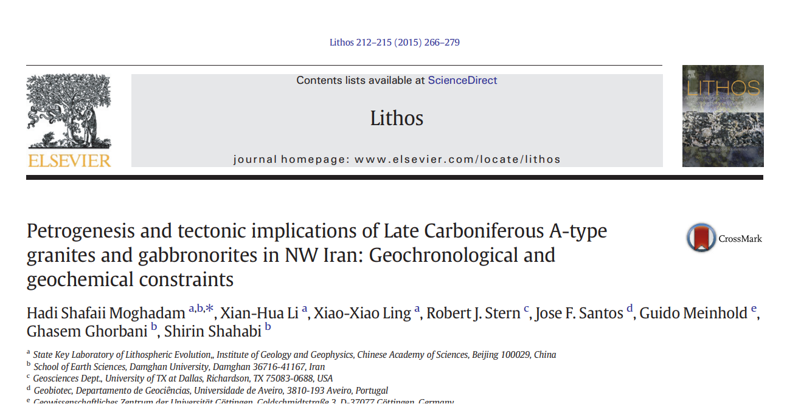
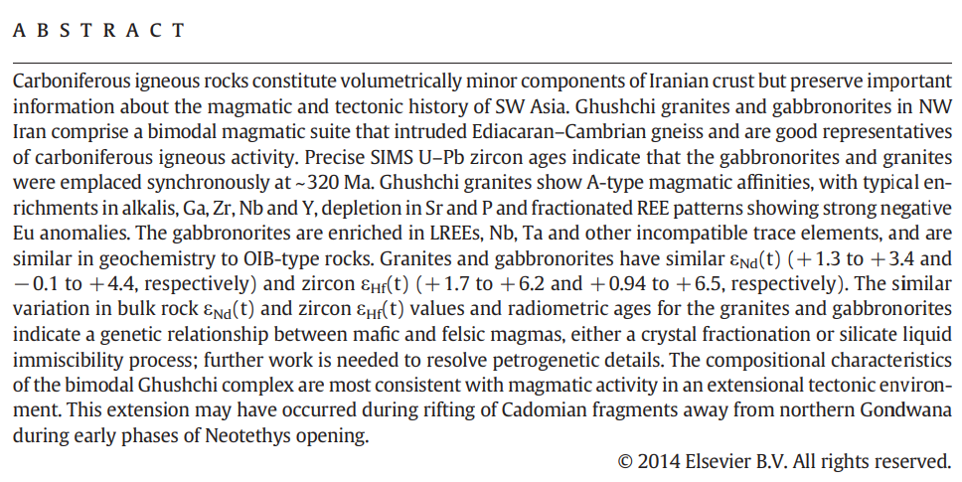

توده گرانیتوئیدی هریس، شمالغرب شبستر
در پهنه ساختاری سنندج – سیرجان (یا ارومیه دختر)

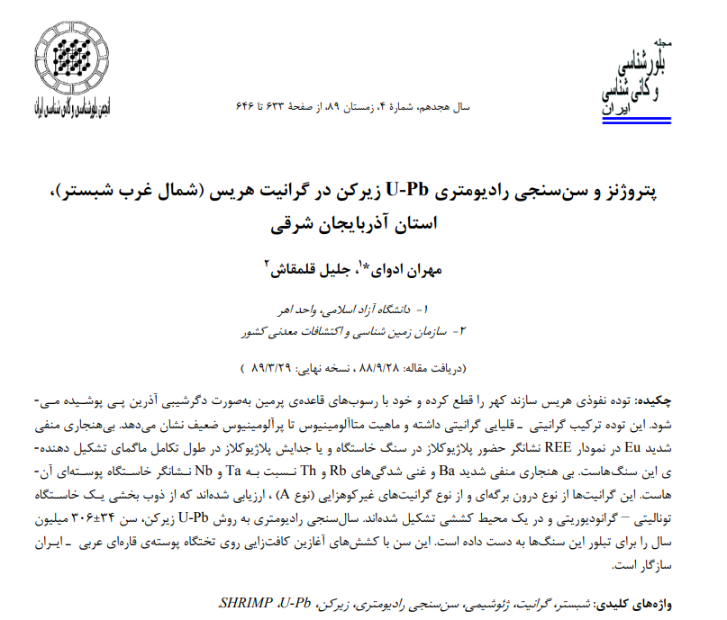

تودههای گرانیتوئیدی میشو، جنوب شرق مرند،
در پهنه ساختاری سنندج – سیرجان (یا ارومیه دختر)

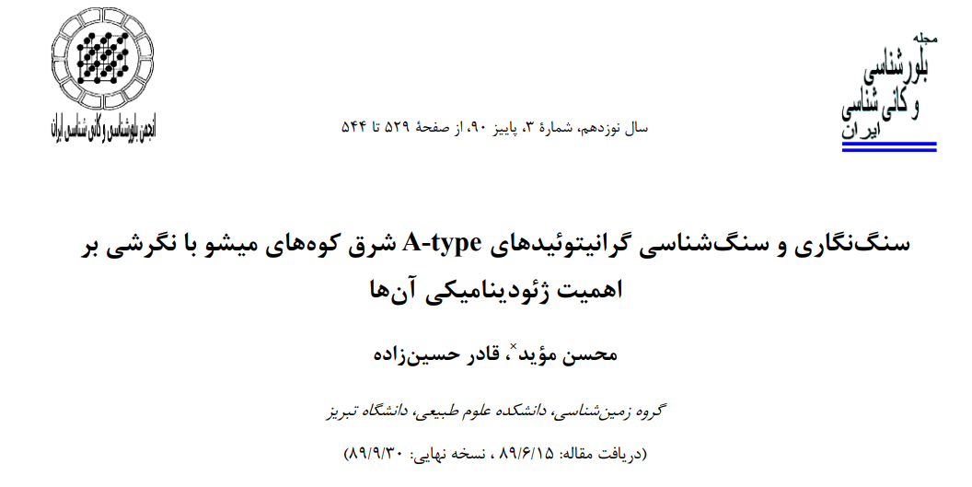
توجه شود : در برخی مراجع به این توده های نفوذی سن پرکامبرین نیز نسبت داده شده است.

مختصری در مورد واحدهای سنگی کربونیفر و پرمین در ایران (اقتباس از آقانباتی)
کربونیفر در ایران
به جز آذربایجان و زاگرس در اکثر نواحی ایران نهشته های دونین پسین بعد از یک توقف رسوبی ناچیز تا کربونیفر پیشین ادامه دارد.
در نتیجه مانند سنگهای دونین بالایی, سنگهای کربونیفر پایینی گسترش نسبتا" زیادی در ایران دارند و می توان گفت مرز بالایی دونین وپایینی کربونیفر در تمام ایران کاملا" پیوسته است (Wend et al., 2005).
سنگهای کربونیفر شناخته شده ایران عمدتا" به سن کربونیفر پایینی تا اوایل کربونیفر بالایی «آشکوب نامورین» می باشد.
کربونیفر در زاگرس:
در اشتران کوه, زردکوه و دنا نیز در نواحی گهکم-فراقون حدود 30 تا 488 رسوبات ماسه سنگی درشت دانه با لایه بندی نازک تا تودهای به رنگ سفید وجود دارد که در گذشته به کربونیفر نسبت داده می شود. اما مطالعات پالینولوژی قویدل (1362) نشان داد که ماسه سنگهای مورد نظر سن دونین پسین (سازند زکین) و پرمین پیشین (سازند فراقون) دارند. یعنی در کوه های زاگرس سیستم کربونیفر یک دوره خروج از آب و فرسایش به بزرگی 70 میلیون سال را پشت سر گذاشته اند.
کربونیفر در البرز مرکزی:
دو واحد سنگ چینه ای در دونین و کربونیفر البرز مرکزی گشترش دارند که عبارتند از:
سازند جیرود: Assereto.1963
این سازند اولین بار توسط آسرتو معرفی شد و شامل رسوباتی است که بصورت نا پیوسته بین میلا به سن کامبرین و درود به سن پرمین قرارداد. «آسرتو وجائتانی 1964) این سازند را به 4واحد Aتا D تقسیم کردند. اما استپانو 1971 این تعریف را محدود می کند و بیان میکند تنها بخش A مربوط به سازند جیرود است و بقیه مربوط به سازند مبارک است که این سازند را میپوشاند.
همه نویسندگان اخیر از جمله اشتوکلین 1991, 2002 Went etal,2005 این تعریف جدید را پذیرفته اند.
در تعریف جدید جیرود تشکیل شده از 400-300 متد شیل, کوارتزیت ماسه سنگ قرمز و کنگلومرای قرمز تیغه ای بزرگ مقیاس و چینه بندی متقاطع و ماسه سنگهای دولومیتی, آهک های ماسه ای و شیل قرمز (Ueno et al 1997 )
یک محیط دلتایی رودخانه ای به عنوان محیط رسوبی این سازند معرفی می شود. اما با توجه به ماسه سنگهای دولومیتی حاوی فیسل براکیوپودا در بخش بالایی این سازند می توان گفت بخش بالایی این سازند در یک محیط دریایی تشکیل شده. (Ueno et al 1997)
با توجه به شواهد زیر سن این سازند دونین میانی تا کربونیفر زیرین می باشد.
1. براکیوپودا بزرگ نیا 1964, 1964 Loronz,1963Aserto, جائتانی 1965، 2. پالیتومورف ها کیمیایی 1972, قویدل 1995، 3. گونیا نیت ها دشت بان 1995
4. بقایای ماهی ها دشت بان 1996، 5. سازند مبارک 1971 Stepanor
این سازند بصورت پیوسته سازند جیرود را می پوشاند.
در مقطع تیپ این سازند روی میلا و زیر نسن قرار دارد اما در نواحی دیگر با جیرود همبر است
این واحد ابتدا در 1963 توسط آسترو و تحت عنوان آهک های مبارک معرفی شد و بیش از 450 متر ضخامت دارد که اصولا" شامل آهک های سیاه رنگ فسیل دار به همراه مقداری شیل های سیاه و آهک های مارنی در بخش پایینی و میان لایه های شیلی.
محیط رسوبی این سازند یک محیط سابتایدال به همراه مقدار ناچیزی نوسانات آب دریا می باشد. (Ueno et al, 1997) این سازند حاوی فسیل های فراوانی است که عبارتند از:1. براکیوپود ها:1934 Rivierre, 1963 Assereto، 2. کرینوئیدها: 2007 Webster et al، 3. فرامینیفرها 1997, Ueno et al,1973 Bozorg nia، 4. بریزوآ و گاستردپودا
بر اساس مطالعات (1971 Stepanov) سن این سازند کربونیفر زیرین تخمین زده شده است. رسوبات سازند مبارک توسط رسوبات فرسایشی قاره ای به سن پرمین زیرین به نام سازند درود پوشیده شده ویا به وسیله برش ها و یا ماسه سنگ های اوولیتی به سن ژوراسیک پوشیده شده اند «1977 Wend tetal»
این سازند دارای پتانسیل هیدروکربنی است و ردیف های بالایی آن به علت داشتن دولومیت های ضخیم و سنگ آهک سنگ مخزن مناسبی است.
سازند مبارک قابل قیاس با سازند شیشتو است هرچند که رخساره های سنگی این دو با هم تفاوت دارد.
برش شهمیرزاد:
این برش شامل ضخامتی در حدود 450 متر از رسوبات کربناته و آواری سازند مبارک و جیرود است. در این سازند جیرود شامل 198 متر رسوبات اساسا" آواری است, که به صورت ناپیوسته بر روی سازند کامبرو اردویسین میلا قرار دارد, که خود توسط رسوبات سازند مبارک با ضخامت 350 متر پوشیده شده. در این برش سازند مبارک در زیر سازند آهکی الیکا به سن تریاس با ضخامت 20 متر قرار دارد.
دامنه جنوبی البرز:
سازند مبارک در این ناحیه محدود به تورنزین-ویزئن میانی است و به نظر می رسد که خروج ویزئن میانی دامنه جنوبی تا پرمین به طول انجامیده. برخلاف دامنه جنوبی,در دامنه شمالی پس از فرسایش ویزئن میانی دوباره دریا پیشروی کرده است به نهشته های این دریای پیشرونده به طور غیر رسمی سازندهای باقرآباد (در دره چالوس) قزل قلعه, دزد بند (حوالی گرگان) می گویند.
ناحیه آق دربند:
در این محل سنگ آهک های معادل سازند مبارک ضمن داشتن سنگ واره های شاخص مرمری شده اند.شبیه بودن ردیف های آهکی آق دربند و البرز یکی از دلایلی است که افتخار نژاد کپه داغ را ادامه سکوی پالئوزوئیک صفحه ایران دانسته است.
کربونیفر در ایران مرکزی:
در ایران مرکزی سنگهای کربونیفر رخساره های متفاوتی دارند.
در بلوک طبس: بصورت رسوبات آواری در حوضه های با فرونشست زیاد زیر سازند شیشتو2 وسازند سردر به سن کربونیفر پیشین تا پسین در سکوهای اطراف بلوک طبس مانند: نواحی یزد و اردکان سنگهای کربونیفر رخساره کربناته مشابه سازند آهکی مبارک در البرز دارند.
بلوک «کلمرد»:
سنگهای کربونیفر رخساره کربناته دار ضخامت قابل توجه گچ (تا 120 متر) از ویژگی خاص این بلوک است و در هیچ جای ایران مشاهده نشده و به طور غیر رسمی این لایه گچی به نام سازند گچال نام کذاری شده است.
زیر سازند شیشتو 2:
· واحد شیلی (زیر)، واحد کربناته ( سنگ آهک خاکستری(بالا))
برش الگو در ازبک کوه- برش مرجع در حوض دو راه 217 متر ضخامت دارد.
زیر سازند شیشتو2
سن شیشتو2 براساس سرپایان, بازوپایان و مرجانها, از تورنزین پایانی تا ویزین آغازی است.
مرز زیرین شیشتو: منطبق بر (افق موش) و به ظاهر پیوسته و تدریجی اما گرگیج (1381) این مرز را گسله می داند.
مرز بالای شیشتو با سازند سردر یک سطح فرسایشی موازی که با افق های کنگلومرایی قاعده سازند سردر مشخص می شود (این کنگلو مرا معرف نبود رسوبگذاری و چرخه فرسایش ویزین میانی است که برای آن نام البرزین پیشنهاد شده
سازند آواری سردر:
نهشته های شیلی- ماسه سنگی در برش الگو در کوهپایه های غربی کوههای شتری چون در برش الگو سازند در یک تاقدیس برونزد دارد و مرکز تاقدیس دیده نمی شود ضخامت و لیتولوژی بخش زیرین آن مشخص نیست.
برش کمکی سازند سردر در دامنه جنوبی کوه جمال ( دره حوض دوراه)
در بسیاری از نقاط بلوک طبس سازند سردر ضخامت متغیری از نهشته های شیلی-ماسه سنگی سبز رنگ تا خاکستری با تناوبهای ماسه سنگ آهکی, کوارتزیت و سنگ آهکهای ماسه ای قهوه ای این مجموعه به صورت تپه ماهورهای تیره رنگ است.
توالی شیل و ماسه سنگ سردر توسط لایه کوارتزیتی به ضخامت 74 متر پوشیده شده. به لحاظ وجود رخساره رسوبی جزء سازند سردر شناخته شده ولی بعد از مطالعات صحرایی مشخص شد پیوند آن با ردیف های کربناتی سازند جمال (پرمین) بیشتر است. بنابراین به پیشنهاد کمیته ملی چینه شناسی عضو کوارتزیتی از ردیف های کربونیفر حذف و جزء نهشته های آواری پبشرونده پرمین شناخته می شود.
از روی فسیل های یافت شده سردر ها
· زیرسازند سردر1 (علوی نائینی 1372)، · زیرسازند سردر2 (علوی نائینی 1372) میباشد.
مرز زیرین سازند سردر 30 تا 50 متر کنگلومرای چرتی+ میان لایههای ماسهسنگی است که به صورت ناپیوستگی هم شیب روی شیشتو 2 قرار گرفتهاند.
مرز بالایی به صورت دگرشیبی فرسایشی در زیرلایه کوارتزینی سفید رنگ پرمین (سازند جمال) قرار دارد.
نظرات مختلف درباره سن سازند سردر:
استپانوف (1967) سردر1 ویزئن پسین تا نامورین و سردر2 به سن کربونیفر پسین وپرمین می داند.
والیر (1966) سردر2 را مربوط به پنسیلوانین پیشین می داند. یزدی (1996) با توجه به گونیاتیت های وستفالین مرز بالای سردر را محدود به وستفالین می داند.
سازند گچال:
آقا نباتی (1975) سازند گچال را به چهار عضو تقسیم می کند:
عضو A: ضخامت 75 متر ,لیتولوژی: سنگ آهک لایه ای منطبق که با چند لایه ماسه سنگ کوارتزی و با ناپیوستگی همشیب گاهی روی سنگهای دونین و گاهی روی ردیف های اوردووسین قرار دارد. فسیلهای آن به ویژه بازوپایان با فسیل های شیشتو2 و لایههای اول سردر مشابه است.
عضوB : ضخامت70 تا 90 متر, لیتولوژی: دولومیت خاکستری ضخیم- فاقد فسیل در زیرسطح فرسایشی ویزئن میانی قرار دارد و سن تورنزین-ویزئن دارد.
عضو C: لایه راهنمای پسروی دریا در کربونیفر (فاز البرزین)- گاهی با رسوب 120 تا 150 متر گچ و کمی دولومیت- به طور جانبی نازک وگاهی نیز حذف می شود.
عضو D: ضخامت 22 تا 98 متر, لیتولوژی: سنگ آهکخاکستری روشن و حاوی کنودنت، مرجانهای درشت و... به سن ویزئن تا نامورین می باشد.
(هفت لنگ 1379 و گرگیج 1381) سازند گچال محدود به این چهار عضو نیست وردیف های کربناته و آواری روی عضو D که در گذشته پرمین به حساب می آمدند دارای فسیل های کربونیفر است بر این اساس سازند گچال 5 عضو با رنج سنی ویزئین تا آغاز نامورین دارد.
کربونیفر در سنندج سیرجان:
در سنندج سیرجان بویژه در جنوب غرب آن سنگ های کربونیفر دگرگون هستند . بخشی از دگرگونی پالئوزوئیک به علت تاثیر شدید سیمرین پیشین () در نواحی سیرجان, پاریز و چهار گنبد, سنگهای کربونیفر را به نام «گروه خواجو» نام گزاری کرده اند.
این سنگها حدود 2000 متر ضخامت دارد و شامل 3 واحد جداگانه است:
واحد پایینی: شیست, میکا شیست و گابرو (رخساره شیست سبز)، واحد میانی: فیلیت, کالک شیست و دیاباز دگرگونی، واحد بالایی: مرمر و دولومیت های مرمری
این گروه فاقد فسیل بوده و سن مشخصی ندارد اما واحد بالایی آن با مرمرهای کوه زیران مقایسه و سن آن کربونیفر پسین- پرمین پیشین شناخته می شود, دو واحد دیگر احتمالا" مسن تر هستند.
در ناحیه بردسیر کرمان: مجموعه دگرگونی سوریان به سن کربونیفر پیشین است که شامل, کوارتزیت, میکاشیست و کالک شیست می باشد.
در ناحیه باغین کرمان: سازند بوج, شامل مرمر توده ای در زیر, گابرو-دیوریت
در وسط و مرمر لایه ای در بالا است (دیستیریم 1973).
مک کال(1985) سنگهای کربونیفر گزارش شده مجموعه دگرگونی جداکننده مکران شمالی از مکران جنوبی را ادامه جنوب شرق زون سنندج-سیرجان در مکران می داند.
پرمين در ايران مركزي
وجود برونزدهاي نسبتاً گسترده سنگ‎هاي پرمين در نواحي طبس، شيرگشت، كلمرد، كرمان، بهاباد، بيابانك، انارك، بافق، تربت‎جام، ازبكوه، تربت‎حيدريه، كاشمر، نايبند، بيرجند، بزمان و 000 گوياي پيشروي‎ گستــردة درياي پرمين در ايران مركزي است كه در همه جا به رديف‎هاي رسوبي اين درياي پيشرونــدة‌ « سازند جمال» نام داده شده است. اگرچه سازند جمال يادآور رديف‎هاي « كربناتي» زمان پرمين است، ولي در همه جاي ايران مركزي، لايه‎هاي آغازين اين سازند با رديف‎هاي آواري آغاز مي‎شود. شباهت رخسارة اين آواري‎ها با نهشته‎هاي آواري كربنيفر (سازند سردر) سبب شده تا آواري‎هاي موردنظر بخش انتهايي سازند سردر دانسته شوند. در حالي كه وجود يك ناپيوستگي رسوبي در پاية اين آواري‎ها و به ويژه گذر تدريجي آنها به سنگ‎آهك‎هاي پرمين حتمي و نشانگر پيوند آنها با سازند جمال است.
وجود سنگواره‎هاي كربنيفر پسين در رديف‎هاي آواري پايه سازند جمال نشانگر آن است كه پس از چرخة فرسايشي هرسي‎نين، در آشكوب‎هاي پاياني كربنيفر (مسكووين – قزلين) دريا، به ويژه بلوك در حال نشست طبس را فرا گرفته و رسوبگذاري آغاز شده در كربنيفر پاياني، بدون انفصال تا زمان پرمين ادامه پيدا كرده است. لذا شايسته است تا دست كم در ناحية طبس، سازند جمال را به دو بخش آواري (در زير) و كربناتي (در بالا) تقسيم و تغييرات سني آن را از كربنيفر پسين (مسكووين – قزلين) تا پرمين بدانيم.
سازند آهكي جمال : بُرش الگوي سازند جمال، توسط اشتوكلين و همكاران (1965)، در پهلوي جنوبي كوه جمال، در جنوب طبس، مطالعه و معرفي شده است. در اين محل، مرز زيرين سازند جمال به سازند سردر است و در بالا، با ناپيوستگي هم‎شيب با واحد سنگ چينه‎اي سازند سُرخ شيل، به سن ترياس پيشين، پوشيده مي‎شود.
در بُرش الگو، سازند آهكي جمال شامل 473 متر سنگ‎هاي كربناتي است كه حدود 60 متر بالاي آن دولوميت كرم رنگ و بقية آن، سنگ‎آهك‎هاي ضخيم لايه تا توده‎اي ريفي، به رنگ خاكستري است. مرجان به ويژه فوزولينيده‎ از مهم‎ترين سنگواره‎هاي سازند جمال ‎است كه به ويژه در بخش مياني اين سازند يافت مي‎شوند و تغييرات سني آنها از بخش بالايي پرمين پيشين تا جُلفين است.يافته‎هاي زمين‎شناسي جديد نشان مي‎دهد كه بر خلاف شرح بيان شده براي بُرش الگو، سازند جمال منحصر به رديف‎هاي كربناتي نيست. به عبارت ديگر 74 متر آواري‎هاي زير سنگ‎آهك‎هاي سازند جمال به واقع رديف‎هاي آواري پيشروندة اين سازند هستند.
به همين‎رو، بنا به پيشنهاد كميتة ملي چينه‎شناسي، آواري‎هاي مورد سخن از سازند سردر حذف و نخستين عضو سازند جمال دانسته مي‎شوند. بدين ترتيب، در بُرش‎هاي كامل، سازند جمال يك عضوماسه‎سنگ كوارتزي در زير، يك عضو سنگ‎آهك مرجاني در وسط و يك عضو دولوميتي در بالا دارد.
طاهري (1381)، به رديف‎هاي آواري حد فاصل سازند سردر (در زير) و كربنات‎هاي سازند جمال، « عضو زَلَدو » نام داده و با توجه به پراكندگي فوزوليناسه‎آ و شناسايي دو زون زيستي به تغييرات سني قزلين پسين – آسلين اعتقاد دارد. ايشان، در برش حوض دوراه (كوه جمال) رديف‎هاي «كربناتي» پرمين را شامل چهار زون زيستي و به سن بُلورين – جُلفين – دورآشامين؟ مي‎داند.
پرمين در آباده
در جنوب آباده، توالي به نسبت ضخيمي (1190 متر) از سنگ‎هاي پرمين پاييني تا بالايي وجود دارد كه به لحاظ داشتن گذر تدريجي به ترياس، شاخص است. رخسارة متفاوت اين سنگ‎ها و همچنين گذر تدريجي آنها به ترياس سبب شده تا طراز (1969)، رديف‎هاي پرمين ناحيه را به گونه‎اي ديگر نامگذاري و معرفي نمايد كه نتيجة آن در جدول زير خلاصه شده است.
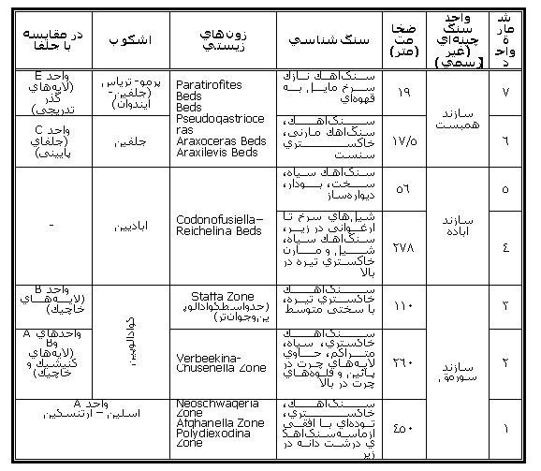

پرمين در بلوك كلمرد
در بلوك كلمرد، واقع در باختر طبس، سنگ‎هاي پرمين تفاوت رخساره‎اي محسوسي با بُرش الگوي اين سنگ‎ها در كوه جمال دارند. در اين ناحيه (كلمرد)، سنگ‎هاي پرمين متشكل از سه چرخة رسوبي دانسته شده ‎است. به همين لحاظ سنگ‎هاي ياد شده (پرمين) به سه عضو B, A و C تقسيم و به مجموعة آنها، با اقتباس از نام روستاي رباط‎خان (90 كيلومتري باختر طبس) «سازند خان» نام داده شده است (آقانباتي، 1975).
يافته‎هاي ديرينه‎شناسي جديد (آقانباتي و هفت‎لنگ، 1379) نشان داده است كه عضو A سازند خان حاوي Pseudoepimastopora sp. Globivalvulina cf. sphaerica (Abich), Pseudostaffella sp. به سن مسكووين است. به همين دليل، با توجه به بازنگري انجام شده، سازند غيررسمي خان متشكل از دو عضو، با تغييرات سني مرغابين – جُلفين مي‎باشد.
پرمين در شهرضا
در شمال خاوري شهرستان شهرضا، رديف رسوبي كاملي از سنگ‎هاي پرمين برونزد دارد. باغباني (1375)، رسوبات پرمين ناحية شهرضا را با عنوان « گروه شورجستان » نام‎گذاري كرده كه با ناپيوستگي فرسايشي بر روي رسوبات كربنيفر و به طور هم‎شيب و بدون نبود چينه‎اي در زير رسوبات ترياس زيرين قرار مي‎گيرد و از نظر تداوم رسوبگذاري از پرمين به ترياس مشابه نواحي جلفا و آباده است. رديف‎هاي پرمين شهرضا در جدول زير خلاصه شده است.
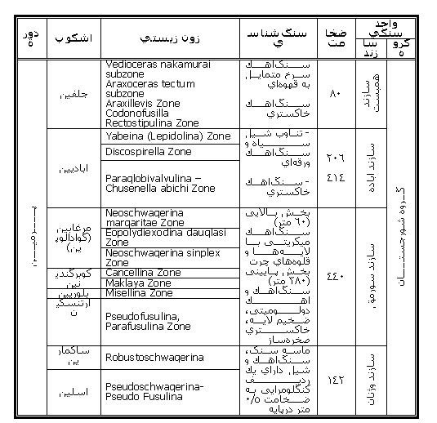
پرمين در مشهد – فريمان
بر خلاف تمام گسترة ايران زمين كه سنگ‎هاي پرمين خاستگاه قاره‎اي – سكويي دارد، در جنوب باختري مشهد تا شمال خاوري فريمان مجموعه‎اي از سنگ‎هاي مافيك و اولترامافيك وجود دارد كه همراهاني از سنگ‎هاي رسوبي پلاژيك، به سن پرمين دارند. مجموعة سنگ‎هاي مافيك، اولترامافيك و همراهان رسوبي آنها، سيماي منشورهاي برافزاينده دارند و بيشتر زمين‎شناسان بر اين باورند كه مجموعة ياد شده، ضمن داشتن خاستگاه اقيانوسي، نشانگر زميندرز تتيس كهن است كه دو صفحة توران و ايران را از يكديگر جدا مي‎سازد.
در ناحية مشهد، اين مجموعه، دگرگوني و بدون سنگواره شاخص است كه گاهي به سن پركامبرين و زماني به سن دونين - كربنيفر دانسته شده است. در ناحية سفيد سنگ از درجة دگرگوني سنگ‎ها كاسته شده و مي‎توان نشانه‎هايي از سنگواره‎هاي پرمين را به ويژه در سنگ‎هاي آهكي ديد. بهترين رخنمون اين مجموعه را افتخارنژاد (1370) در دره انجير، واقع در 20 كيلومتري جنوب باختري آق‎دربند گزارش كرده ‎است. در دره انجير، مجموعه‎اي از سنگ‎هاي ديابازي، توف، راديولاريت، چرت و سنگ‎آهك وجود دارد كه با سنگ‎هاي مافيك و اولترامافيك پيوند گسلي دارند. سنگواره‎هاي موجود در افق‎هاي آهكي اين مجموعه حاوي انواع گونا‎گوني از سنگواره‎هاي جلفين پيشين است. جدا از بخش‎هاي كربناتي، چرت‎هاي پلاژيك اين مجموعه، به ويژه در ناحية فريمان، داراي كنودونت‎هاي اواخر پرمين زيرين هستند.

پرمين در سنندج – سيرجان
پيچيدگي‎هايي كه در تعيين مرز سنندج – سيرجان و ايران مركزي وجود دارد، سبب شده تا ديدگاه‎هاي موجود در مورد سنگ‎هاي پرمين اين پهنه، متفاوت باشد. باغباني (1370)، سنگ‎هاي پرمين نواحي سورمق، آباده، شهرضا را متعلق به زون سنندج – سيرجان مي‎داند. لاسمي (1371) بر اين باور است كه توالي‎هاي پرمين نواحي آباده – شهرضا رخسارة تتيس جوان دارد. تفاوت ديدگاه‎ها، اراية شرحي بر سنگ‎هاي پرمين سنندج – سيرجان را دشوار مي‎سازد. ولي، در يك نگاه كلي به نظر مي‎رسد كه بيشتر سنگ‎هاي پرمين اين ناحيه سنگ‎هاي كربناتي آهكي- دولوميتي هستند كه همراهاني از شيل و سنگ‎هاي آتشفشاني آلكالن دارند. در ناحية مريوان، سنگ‎هاي آتشفشاني بازي تا متوسط، حجم اصلي سنگ‎هاي پرمين ناحيه را تشكيل مي‎دهند. دگرگوني و دگرشكلي، يكي از ويژگي‎هاي سنگ‎هاي پرمين سنندج – سيرجان است كه در ايجاد آن رويداد زمين‎ساختي سيمرين پيشين نقش داشته است
پرمين در زاگرس
يافته‎هاي جديد ديرينه‎شناسي زاگرس گوياي آن است كه ايست رسوبي و چرخه‎هاي فرسايشي پيش از پرمين اين پهنه دست كم به بزرگي 70 ميليون است، به گونه‎اي كه لايه‎هاي آغازين سيستم پرمين (آشكوب ساكمارين) با دگرشيبي موازي سطوح فرسايشي دونين پسين (فامنين پيشين) و گاهي سنگ‎هاي كامبرين را مي‎پوشانند.
جدا از رديف‎هاي آواري درياي پيشروندة پرمين، سهم بيشتر سنگ‎هاي پرمين زاگرس از نوع نهشته‎هاي كربناتي آهكي است كه شباهت كافي به رديف‎هاي همزمان در عربستان دارد. به همين‎رو تا پيش از سال 1977، براي سنگ‎هاي پرمين زاگرس از نام «سازند خوف (Khuff Fm.) » استفاده مي‎شد كه از واحد سنگي پرمين عربستان اقتباس شده بود.
بر پاية مطالعات زابو و خرد پير (1978) و قويدل (1988)، در حال حاضر دو واحد سنگ‎چينه‎اي فراقون (درزير) و دالان (دربالا)، معرف سنگ‎هاي پرمين زاگرس ‎است. گفتني است كه مجموعة دو سازند فراقون و دالان، همراه با سازند كنگان (ترياس پاييني)، يك واحد سنگ‎چينه‎اي در مرتبة گروه ‎است كه «گروه دهرَم (Deheram Group) » نام دارد.
سازند ماسه‎سنگي فراقون: برش الگوي سازند فراقون زير سطحي است و در چاه شمارة يك كوه سياه انتخاب شده است (مطيعي، 1372). برونزدهاي سطحي اين سازند را مي‎توان در كوه فراقون (80 كيلومتري شمال بندرعباس) چاليشه، اشترانكوه، كوه گوگرد، كوه دنا، كوه گهگم و كوه سورمه ديد.
در گذشته ماسه‎سنگ‎‎هاي فراقون نشانگر سنگ‎هاي پرمو - كربنيفر و زماني هم يادآور رديف‎هاي دونين بود. ولي در حال حاضر اين واحد سنگ‎چينه‎اي تنها نشانگر رديف‎هاي پيشروندة پرمين پيشين است. از نگاه سنگ‎شناسي، لايه‎هاي آغازين اين سازند بيشتر كنگلومراي كوارتزي با قلوه‎هاي نيم گرد است كه با آژندي ماسه‎سنگي و سيمان سيليسي در بر گرفته شده‎اند، ولي بيشتر سازند ماسه‎سنگ كوارتزي با دانه‎بندي متوسط تا دانه ريز دلتايي - رودخانه‎اي است كه تناوب‎هايي از شيل و لايه‎هاي آهكي دارد. در چاه انجير (1)، كبيركوه (1) و هليان (1) بيشتر اين سازند شامل شيل است (مطيعي، 1372).
ستبراي سازند فراقون از 53 متر در كوه فراقون تا 500 متر در چاليشه متغير است. در بيشتر نواحي مرز زيرين ماسه‎سنگ‎‎هاي فراقون ناپيوسته و ممكن است به كامبرين (كوه دنا) اردويسين (كوه سورمه) و يا دونين (كوه فراقون و كوه گهكم) باشد ولي در همه جا، مرز بالايي اين سازند با كربنات‎هاي سازند دالان (پرمين) تدريجي است.
سن سازند فراقون، به لحاظ نداشتن سنگوارة شاخص چندان روشن نيست. اگرچه در گذشته رديف‎هاي آواري فراقون را به سن پرمو – كربنيفر دانسته‎اند ولي مطالعه پالينومرف‎هاي اين سازند (قويدل، 1988) معرف آشكوب ساكمارين از پرمين پيشين است. بدين ترتيب در كوه‎هاي زاگرس وجود يك نبود چينه‎شناسي از فرازنين بالايي و فامنين، تمامي كربنيفر تا پرمين پيشين حتمي است.
سازند ماسه‎سنگي فراقون را مي‎توان با آواري‎هاي درياي پيشروندة پرمين در البرز (سازند دورود) و يا ماسه‎سنگ‎‎هاي كوارتزي موجود در پاية سازند جمال (ايران مركزي) مقايسه كرد.
سازند آهكي دالان : سازند دالان نشانگر رخساره‎هاي كربناتي رديف‎هاي پرمين بالايي زاگرس است. بُرش الگوي اين سازند با 748 متر ضخامت، در چاه شمارة (1) كوه سياه است. بهترين رخنمون سطحي آن با 638 متر ستبرا، در كوه سورمه (110 كيلومتري جنوب شيراز) برونزد دارد.
در يك ديد سراسري، باغباني (1981) سازند دالان را به سن گوبرگندينين ((Gubergendinian تا دورآشامين ( (Dorashamian مي‎داند. مرز زيرين سازند دالان، از نوع پيوسته و تدريجي و به سازند آواري فراقون است. در بسياري از نواحي زاگرس يك دگرشيبي در مرز پرمين و ترياس قابل شناسايي است.
سازند دالان در شرايط رسوبي مشابهي انباشته نشده به همين رو، اين سازند در نواحي گوناگون سنگ رخسارة متفاوت دارد (شكل 4-7). باغباني (1369) به سه سنگ رخساره و مطيعي (1372) به چهار سنگ رخساره باور دارند. از تلفيق اين دو ديدگاه، سازند دالان را مي‎توان به رخساره‎هاي زير تقسيم كرد.
رخسارة كربناتي محدود همراه با سنگ‎هاي تبخيري: اين رخساره‎ كه معرف ويژگي‎هاي عمومي بُرش الگو است به ويژه در نواحي فارس و لرستان گسترش دارد و نشانگر محيط‎هاي كم انرژي تا انرژي متوسط است. در اين نواحي، سازند دالان شامل سه عضو زير است.
عضو « كربناتي پاييني (Lower Carbonate Member) »، با 250 تا 300 متر ستبرا، شامل سنگ‎آهك‎هاي دولوميتي و دولوميت با روزنه‎داران كوچك، جلبك و به ندرت فوزولينيد است. اين بخش دو افق گچ به نام‎هاي A و B دارد. بررسي‎هاي ديرينه‎شناسي جامع باغباني (1981) در نواحي مختلف زاگرس، گوياي آن است كه عضو كربناتي پاييني داراي چهار زون زيستي زير است: (بالا)Kahlerina – Globivalvulina - Eopoly diexodina -Eoverbeekina -Neaendothyra -(پايين)با استناد به اين زون‎هاي زيستي، عضو كربناتي پاييني، سن گوبرگندينين و مرغابين دارد.
«عضو تبخيري نار»، با 80 تا 227 متر ضخامت، شامل انيدريت‎هاي ضخيم لايه در تناوب با دولوميت‎هاي ائوليتي و گچي است. از فارس به سمت زاگرس مرتفع، بخش تبخيري نار ابتدا به سنگ‎آهك تبخيري و سپس به لايه‎هاي كربناتي تغيير رخساره مي‎دهد. زون‎هاي زيستي زير سبب شده تا باغباني، بخش انيدريتي نار را به سن مرغابين بالايي و آباديين بداند.(بالا )Discospirella -Palaglobivalvulina -Schwagerina -Kahlerina – Globivalvulina- (پايين)
عضو « كربناتي بالايي (Upper Carbonate) »، با حدود 300 متر ضخامت، شامل سنگ‎آهك‎هاي ائوليتي در پايين و سنگ‎آهك‎هاي ميكرايتي و دولوميت در بالا است. عضو كربناتي بالايي دو ويژگي دارد. يكي تخلخل بسيار زياد كه سبب شده تا اين عضو سنگ مخزن ذخاير گازي باشد. دوم داشتن افق‎هاي متعدد گچ كه به ستبرترين آنها افق C نام داده شده است. زون‎هاي زيستي اين عضو عبارتند از:(بالا )Paradagmarita -Rectostipulina - Shanita-(پايين)
رخسارة كربناتي ساحلي – درياي آزاد: در زاگرس مرتفع، سازند دالان با حدود 1000 متر ستبرا، رخسارة كربناتي محض دارد و شامل رديف‎هايي از سنگ‎آهك، آهك دولوميتي و دولوميت است كه لايه‎بندي آن از متوسط تا توده‎اي تغيير مي‎كند. عدسي‎ها و گرهك‎هاي چرت در بخش‎هاي مياني و بالايي اين رديف‎هاي وجود دارد.در كوه گره، زردكوه، قلعه كوه و اشترانكوه فراواني مرجان‎ها، لاله‎وشان، جلبك‎ها، بازوپايان و روزنه‎داراني چون فوزولينيدها، نشانگر رخساره‎هاي كربنات‎هاي آلي ساحلي است. ولي، در كوه‎هاي گهكم و فراقون، فراواني فوزولينيد، بازوپايان و جلبك، بيانگر رخسارة كربناتي درياي آزاد با انرژي متوسط تا كم مي‎باشد.
رخسارة كربناتـي – آواري نزديك ساحل: در كوه دنا، سازند دالان شامل آهك‎هاي فوزولينيدار است. وجــود يك بخش آواري سبب شده تا در اين ناحيـه سازند دالان قابل تقسيم به سه عضــو « سنگ‎آهك پاييني »، « ماسه‎سنگ گياه‎دار مياني » و « دولوميتي بالايي » باشد. سه عضو ياد شده مي‎تواند نشانگر عضوهاي سه گانة برش الگو باشند. ولي در اين نواحي، عضو تبخيري نار با رديف‎هاي ماسه‎سنگي جايگزين شده است.
سنگ‎شناسي و محيط رسوبي سازند دالان: كاووسي (1374) سنگ‎هاي رسوبي سازند دالان را از ديدگاه رخساره‎ها و محيط‎هاي رسوبي در كوه‎هاي دنا و سورمه بررسي كرده است. بر اساس اين مطالعات، ريز رخساره‎هاي سازند دالان در زير محيط‎هاي درياي باز، زيست‎آواري و ائوييدي، تالابي و پهنه‎هاي كشندي و در يك سكوي كربناتي نوع رمپ، با آب و هواي خشك، همسان با خليج فارس امروزي، نهشته شده‎اند.لاسمي (1379) بر پاية تغييرا ت قائم، هشت چرخة رسوبي پسرونده (توالي) در سنگ‎هاي سازند دالان كوه دنا شناسايي كرده است كه سه توالي در عضوكربناتي پاييني، سه توالي در عضو انيدريتي ‎نار و دو توالي در عضو كربناتي بالايي جاي دارد.

